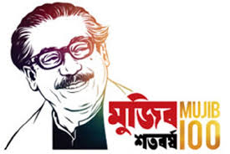MYcÖRvZš¿x evsjv‡`k miKvi

Dc‡Rjv হিসাবরক্ষণ Awdmv‡ii Kvhv©jq

কচুয়া ,চাঁদপুর|

|  |  |  |  |  |  |
| --- | --- | --- | --- | --- | --- |
| ক্রম নং | পেনশনার | সংখ্যা | নিস্পত্তি | বকেয়া | মন্তব্য |
| 01 | মাসিক ভাতা ০৪/২০২২ | 320 | 320 | - | - |
| 02 | উৎসব ভাতা | 320 | 308 | 12 | শীঘ্রই নিশ্পত্তি করে দেয়া হবে । |
| 03 | নববর্ষ ভাতা | 320 | 320 | - | - |
|  |  |  |  |  |  |
|  | কর্মচারী |  |  |  |  |
| ০১ | বেতন ভাতা ০৪/২০২২ | 5863 | 5842 | 21 | শীঘ্রই নিশ্পত্তি করে দেয়া হবে । |
| ০২ | উৎসব ভাতা | 5863 | 5842 | 21 |
| ০৩ | নববর্ষ ভাতা | 5863 | 5842 | 21 |

|  |  |  |  |
| --- | --- | --- | --- |
|  |  |  | (মোঃ আবদুর রহমান)  উপজেলা হিসাবরক্ষন অফিসার  কচুয়া,চাঁদপুর। |